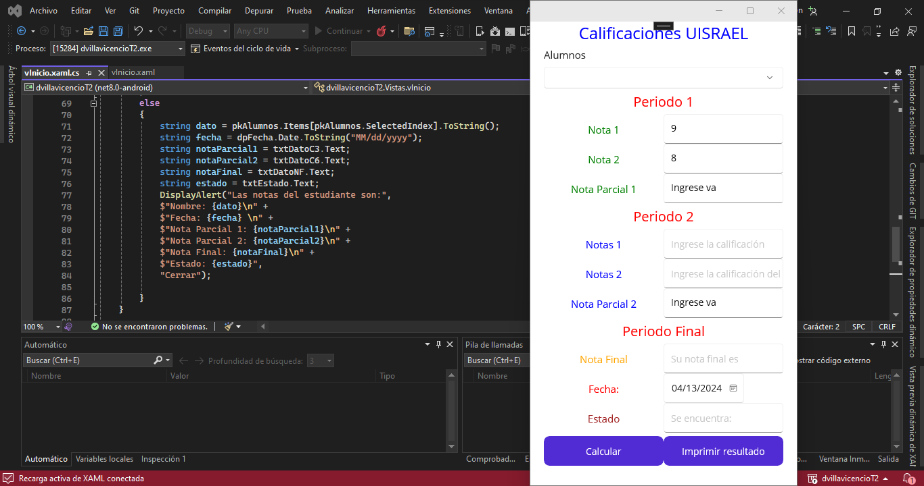

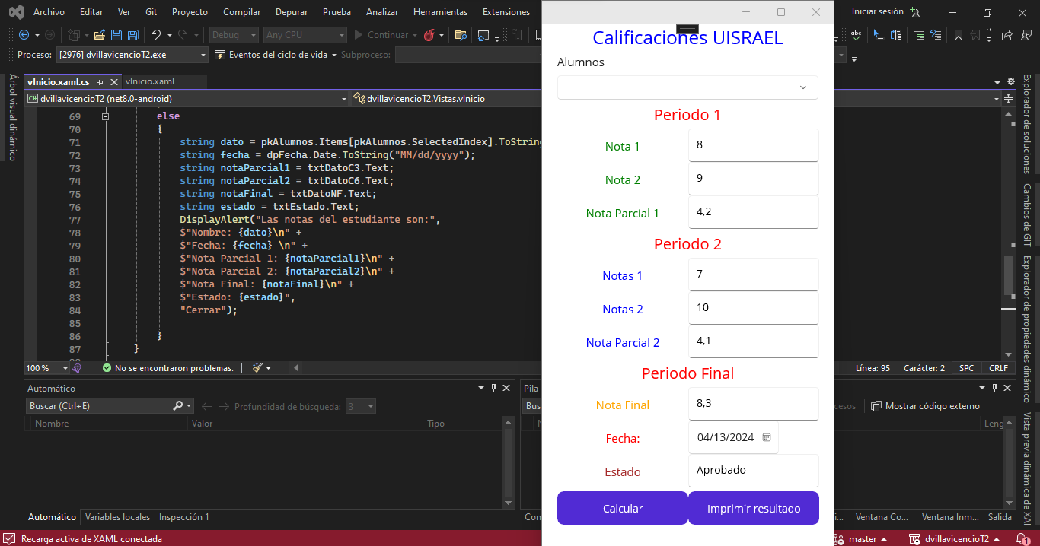

Repositorio Github

https://github.com/diegosvi/dvillavicencioT2.git